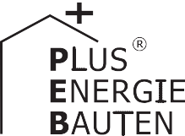Kategorie B PlusEnergieBauten Norman Foster Solar Award- Diplom
Das im Januar 2018 fertigerstellte Minergie-P Mehrfamilienhaus (MFH) mit drei Wohnungen er- zeugt mit der ost-west-gerichteten 17 kW starken PV-Dachanlage 17’300 kWh/a. Dank sehr guter Wärmedämmung mit U-Werten bis 0.09 W/m2K weist der Holz-Neubau einen niedrigen Gesamt- energiebedarf von 9’900 kWh/a auf. Die passive Solarnutzung, die solarbetriebene Wärmepumpe und ein kleiner Holzofen mit 0.5 Ster Holz sichern die gesamte Wärmeversorgung. Das PlusEner- gie-MFH weist eine Eigenenergieversorgung von rund 174% auf. Mit dem Solarstromüberschuss von 7’300 kWh/a können fünf Elektromobile jährlich je 12’000 km CO2-frei fahren.

174%-PEB Generationen-MFH, 8570 Weinfelden/TG

Das im Januar 2018 fertigerstellte drei Ge- nerationen-Mehrfamilienhaus (MFH) liegt in Weinfelden im Thurgau. Das PlusEnergie- MFH erfüllt dank tiefer U-Werte für die Wän- de von 0.10 W/m2K und für das Dach mit
0.097 W/m2K, der Wärmerückgewinnungs- anlage inkl. Komfortlüftung, 2/3 A+++ Haushaltsgeräte sowie den dreifach verglas- ten Fenstern den Minergie-P-ECO-Standard. Im Sommer muss weniger oder überhaupt nicht gekühlt werden. Mit diesem vorbildlich energieeffi Baustandard leisten Ei- gentümer und Hausbewohner einen optima- len Beitrag gegen die Klimaerwärmung. Die passive Solarnutzung, die solarbetriebene Wärmepumpe und ein kleiner Holzofen mit
0.5 Ster Holz sichern die gesamte Wärmever- sorgung für die Familien-, die Single- sowie die altersegerechte Parterre-Wohnung.
Der Gesamtenergiebedarf des PlusEner- gie-MFH liegt bei niedrigen 9’900 kWh/a. Die beispielhafte Energiekennzahl liegt bei bloss 31 kWh/m2a. Auf dem Dach ist eine ost-westlich ausgerichtete, 17 kW starke monokristalline PV-Anlage installiert. Diese erzeugt pro Jahr 17’300 kWh. Die Eigenener- gieversorgung (EEV) beträgt 174%. Mit dem Solarstromüberschuss von 7’300 kWh/a können fünf Elektromobile jährlich je 12’000 km CO2-frei fahren. Dank des ökologisch durchdachten Baukonzeptes und der hohen Eigenenergieversorgung (EEV) verdient das PlusEnergie-MFH das Norman Foster Solar Award-Diplom 2019.
Le BEP multigénérationnel de trois apparte- ments achevé en 2018 est situé à Weinfel- den (TG). Ce BEP est certifié Minergie-P- ECO: faibles valeurs U de 0,10 W/m2K en façade et 0,097 W/m2K en toiture, système de récupération de la chaleur, ventilation à double flux, électroménager pour deux tiers de type A+++ et triple vitrage. Cette norme d’efficacité énergétique exemplaire permet aux propriétaires et locataires de contribuer activement à la lutte contre le réchauffement climatique. Même en été, on peut réduire la climatisation ou s’en passer. L’utilisation pas- sive de l'énergie solaire, la pompe à chaleur solaire et un petit poêle à bois de 0,5 st. as- surent l’approvisionnement en chaleur des appartements (un pour une famille, un pour une personne seule et un troisième au rez- de-chaussée adapté aux aînés).
Le BEP ne consomme que 9’900 kWh/a et présente un indice de dépense énergé- tique exemplaire de 31 kWh/m2a. Sur le ver- sant du toit orienté est-ouest, l’installation PV monocristalline de 17 kW fournit 17’300 kWh/a. L’autoproduction est ainsi de 174%. L’excédent de 7’300 kWh/a permettrait à cinq véhicules électriques de parcourir cha- cun 12’000 km/a sans émettre de CO2. Grâce à ce concept de construction écologi- quement abouti et assurant une autoproduc- tion élevée, le BEP multigénérationnel reçoit le diplôme Norman Foster Solar Award 2019.
Technische Daten

Wärmedämmung
Wand: 28 cm U-Wert: 0.10 W/m2K
Dach: 48 cm U-Wert: 0.097 W/m2K
Boden: 60 cm U-Wert: 0.12 W/m2K Fenster: dreifach U-Wert: 0.8 W/m2K
Energiebedarf
EBF: 318.5 m2 kWh/m2a % kWh/a Heizung/Warmwasser: 14.14 45 4’502
Elektrizität: 14.58 47 4’644
Holz: 2.51 8 800
Gesamt-EB: 31.2 100 9’946
Energieversorgung
Eigen-EV: m2 kWp kWh/m2a % kWh/a PV Dach: 100 16.8 172.9 174 17’291
Potential: 149 25.0 172.9 259 25’764
Eigenenergieversorgung: 174 17’291

Energiebilanz (Endenergie) % kWh/a
Eigenenergieversorgung: 174 17’291
Gesamtenergiebedarf: 100 9’946
Solarstromüberschuss: 74 7’345
Bestätigt von der Technische Betriebe Weinfelden AG (TBW AG) am 30.07.2019
Adrian Gremlich, Tel. +41 71 626 82 82
Beteiligte Personen

Bauherrschaft und Standort Gebäude Ines Gamboni + Martin Müller Schwalbenweg 2, 8570 Weinfelden
Architektur
Bauatelier Metzler
Architektur, Grünraum, Energieeffizienz Schmidgasse 25e, 8500 Frauenfeld
Tel. +41 52 740 08 81, www.bauatelier-metzler.ch
Bauingenieur
Plácido Pérez, dipl. Bauingenieure GmbH Via Atria 2, 7402 Bonaduz
Tel. +41 81 630 23 20
placido.perez@perez-bauingenieure.ch
Planung HLK
Maurer Ingenieurbüro AG, Urs Zimmermann Brühlstrasse 103, 9320 Arbon
Tel. +41 71 447 50 50, info@ibmaurer.ch
Holzbau
Wiesli Holzbau AG, Michael Wiesli Eierlenstrasse 6, 8570 Weinfelden
Tel. +41 71 622 24 58, info@wiesli-holzbau.ch
Installation Photovoltaik
Alsol AG, Christian Schmid Hungerbüelstrasse 22, 8500 Frauenfeld
Tel. +41 52 723 00 40, info@alsol.ch

38 | Schweizer Solarpreis 2019 | Prix Solaire Suisse 2019

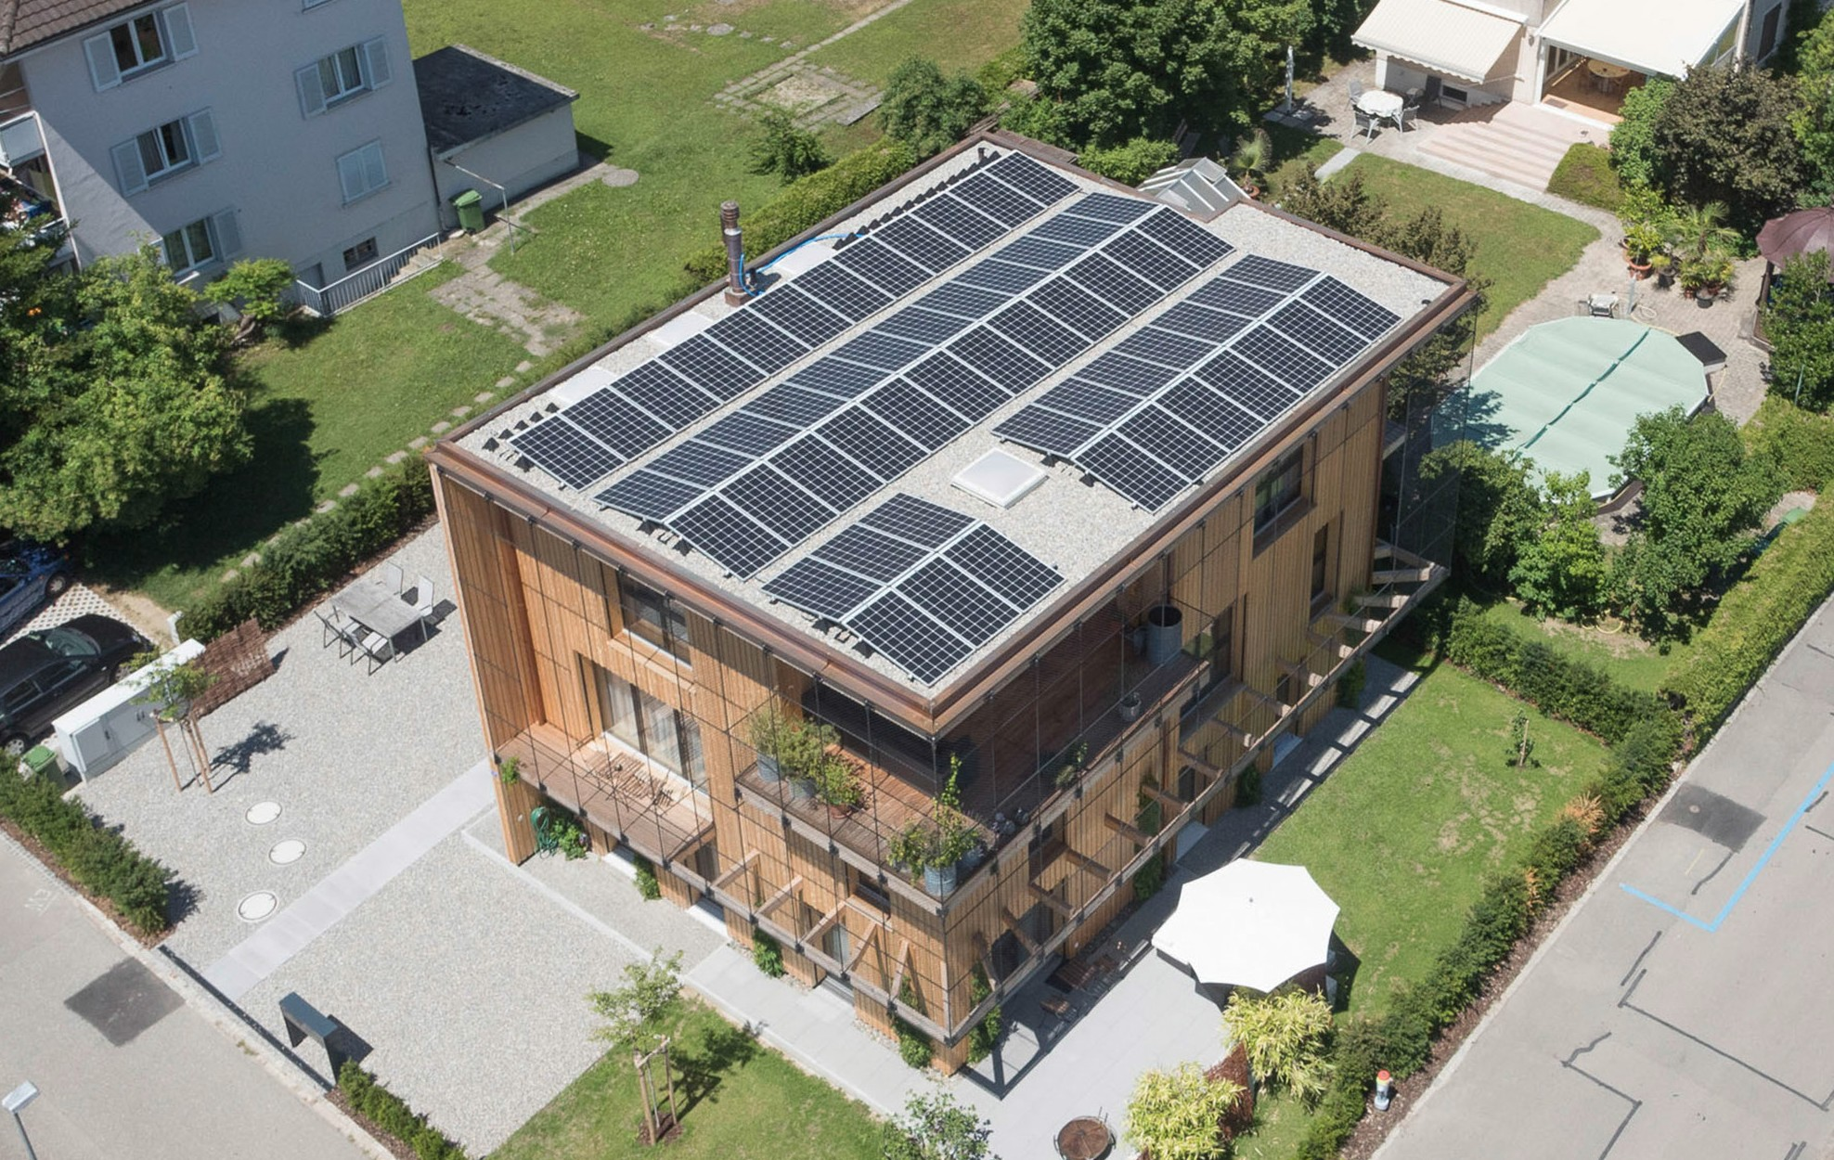
1

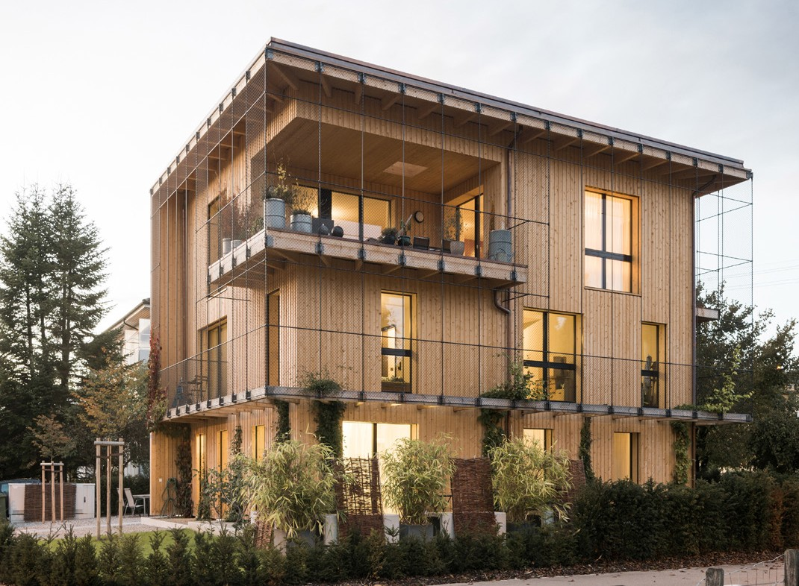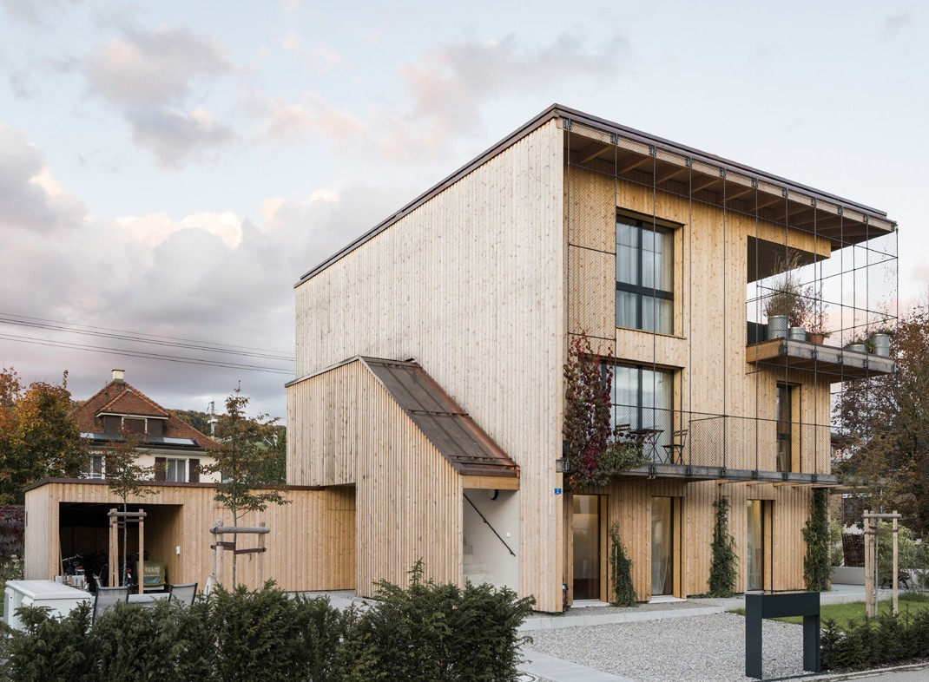
2 3

- Die PV-Dachanlage des MFH produziert rund 17’300 kWh/a.
- Ein vertikaler Garten kann dem feinen Gitter em- porwachsen und trägt zur Beschattung und einem guten Raumklima bei.
- Die drei Wohnungen des Generationenhauses sind den Bedürfnissen der Bewohnerinnen angepasst.

Schweizer Solarpreis 2019 | Prix Solaire Suisse 2019 | 39

